Załącznik nr 11 do REGULAMINU KONKURSU dotyczącego projektów złożonych w ramach:
działania 8.3 Wsparcie podmiotów ekonomii społecznej,
Osi VIII Integracja społeczna RPO WO 2014-2020,
Nabór IV, Wersja nr 1, maj 2018 r.

ANALIZA REGIONALNA DOTYCZĄCA POTRZEB I PROBLEMÓW WŁĄCZENIA SPOŁECZNEGO – Działanie 8.3 Regionalnego Programu Operacyjnego
na lata 2014-2020

Spis treści
- Organizacje pozarządowe w Polsce i woj. opolskim…………………………………………….…… 2
- Podmioty ekonomii społecznej …………………………………………………………………..…….. 4
  - Centra i kluby integracji społecznej ……………………………………………………..………… 6
  - Warsztaty terapii zajęciowej i zakłady aktywności zawodowej ………………………………... 8
  - Spółdzielnie socjalne …………………………………………………………………..…………… 10
  - Ośrodki Wsparcia Ekonomii Społecznej w woj. opolskim …………………………….……..… 11
- Najważniejsze rekomendacje dla Opolskiego Programu Rozwoju Ekonomii Społecznej na
lata 2016-2022 ……………………………………………………………..…………………..…….…… 14

Wykaz skrótów
GUS | Główny Urząd Statystyczny
PFRON | Państwowy Fundusz Rehabilitacji Osób Niepełnosprawnych
KIS | Klub integracji społecznej
PES | Podmioty ekonomii społecznej
CIS | Centrum integracji społecznej
ZAZ | Zakład aktywności zawodowej
WTZ | Warsztat terapii zajęciowej
ROPS | Regionalny Ośrodek Polityki Społecznej w Opolu
RPO WO | Regionalny Program Operacyjny Województwa Opolskiego na lata 2014-2020

- Organizacje pozarządowe w Polsce i woj. opolskim

W 2016 r. w Polsce działało 91,8 tys. organizacji trzeciego sektora, z tego:
- 73,4 tys. stowarzyszeń i podobnych organizacji społecznych;
- 13,6 tys. fundacji;
- 2,9 tys. samorządów gospodarczych i zawodowych;
- 1,9 tys. społecznych podmiotów wyznaniowych.
Spośród wszystkich organizacji III sektora 9,1 tys. (ok. 10%) posiadało status organizacji pożytku publicznego.

Mapa 1. Aktywne organizacje non-profit w Polsce wg województwa siedziby w 2016 r. (liczba bezwzględna i wskaźnik na 10 tys. mieszkańców)
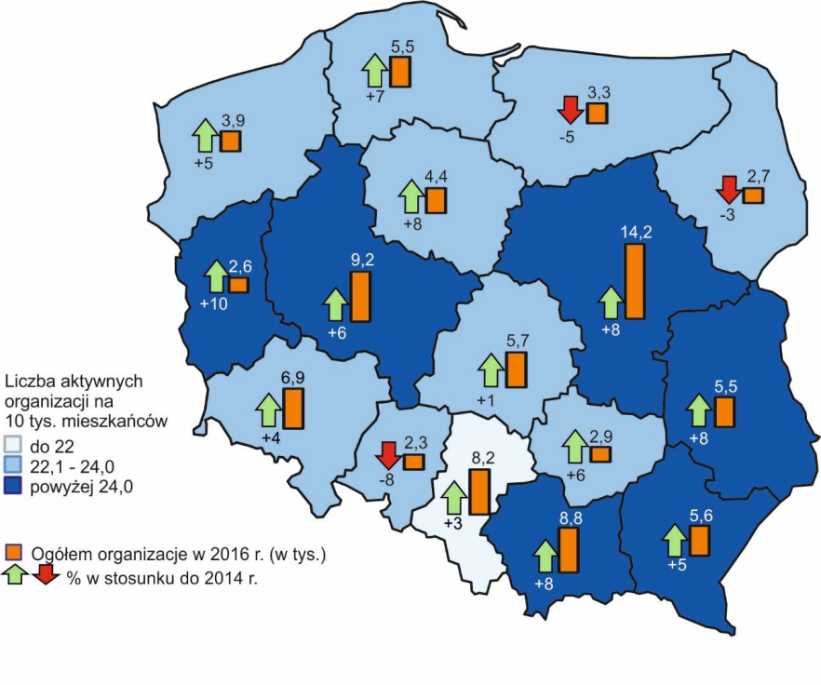

Źródło: Działalność stowarzyszeń i podobnych organizacji społecznych, fundacji, społecznych podmiotów wyznaniowych oraz samorządu gospodarczego i zawodowego w 2016 r. – wyniki wstępne, GUS, Warszawa 2017, s.2.

W skali całego kraju, na 10 tys. mieszkańców przypadało średnio 23,9 aktywnych organizacji. Największe ich zagęszczenie występowało w województwach: mazowieckim (26,5 organizacji na 10 tys. mieszkańców), wielkopolskim (26,4), a także w podkarpackim (26,3). Najmniejszą liczbę organizacji na 10 tys. mieszkańców odnotowano w województwie śląskim (18). Województwo opolskie miało 2,3 tys. aktywnych organizacji III sektora, tj. na 10 tys. mieszkańców przypadało średnio 23,1 podmiotów.
Struktura organizacji ze względu na rodzaj prowadzonej działalności ukazuje znaczne zróżnicowanie między poszczególnymi typami podmiotów non-profit. Wyłącznie nieodpłatną działalność statutową najczęściej prowadziły stowarzyszenia i podobne organizacje społeczne (74%). Z kolei najwyższy udział podmiotów angażujących się w działalność pozwalającą na pobieranie opłat odnotowano wśród samorządu gospodarczego i zawodowego (56%).
Działalność gospodarczą prowadziło 9% badanych organizacji non-profit. Najczęściej były to podmioty samorządu gospodarczego i zawodowego (33%) lub fundacje (21%). W ramach prowadzonej przez organizacje non-profit działalności gospodarczej przeważało uzyskiwanie środków z zarządzania nieruchomościami, w tym wynajmu (18%), działalności profesjonalnej, naukowej i technicznej (16%), w tym działalności reklamowej i doradztwa związanego
z zarządzaniem, a także działalności edukacyjnej (16%).
Z kolei odsetek organizacji non-profit, prowadzących odpłatną działalność statutową, bez względu na to, czy towarzyszyła jej również działalność gospodarcza, wyniósł w 2016 r. 24%. Najwyższy udział takich jednostek odnotowano wśród kół łowieckich (72%) oraz społecznych podmiotów wyznaniowych (41%). Co trzecia organizacja prowadząca odpłatną działalność statutową pobierała opłaty za realizowane działania związane z kulturą, rozrywką i rekreacją, co piąta za działania związane z edukacją, a co ósma w obszarze usług administrowania
i działalności wspierającej (przede wszystkim działalność organizatorów turystyki) lub w zakresie pozostałej działalności usługowej.
Organizacje non-profit prowadzą różnorodną działalność. W 2016 r. w ramach swojej działalności statutowej najczęściej zajmowały się one sportem, turystyką, rekreacją, hobby (29%), a następnie ratownictwem (17%). Dość często wskazywały także jako główną dziedzinę swojej działalności statutowej: kulturę i sztukę (12%), edukację i wychowanie, badania naukowe (10%) oraz pomoc społeczną i humanitarną (7%).
Mniej rozpowszechnionymi sferami aktywności były sprawy zawodowe, pracownicze, branżowe; rozwój lokalny oraz ochrona zdrowia (po 4%). Jednostki posiadające status organizacji pożytku publicznego (OPP) ponad 3-krotnie częściej niż ogół badanych podmiotów non-profit deklarowały, że działały głównie w dziedzinie pomocy społecznej i humanitarnej (26% wobec 7%) oraz ochrony zdrowia (14% wobec 4%).
W latach 2014-2016 w strukturze badanych organizacji non-profit według głównej dziedziny działalności statutowej nie odnotowano zmian przekraczających 1 p. proc.

Wykres 1. Struktura badanych organizacji non-profit według głównej dziedziny działalności statutowej w 2014 r. i w 2016 r.
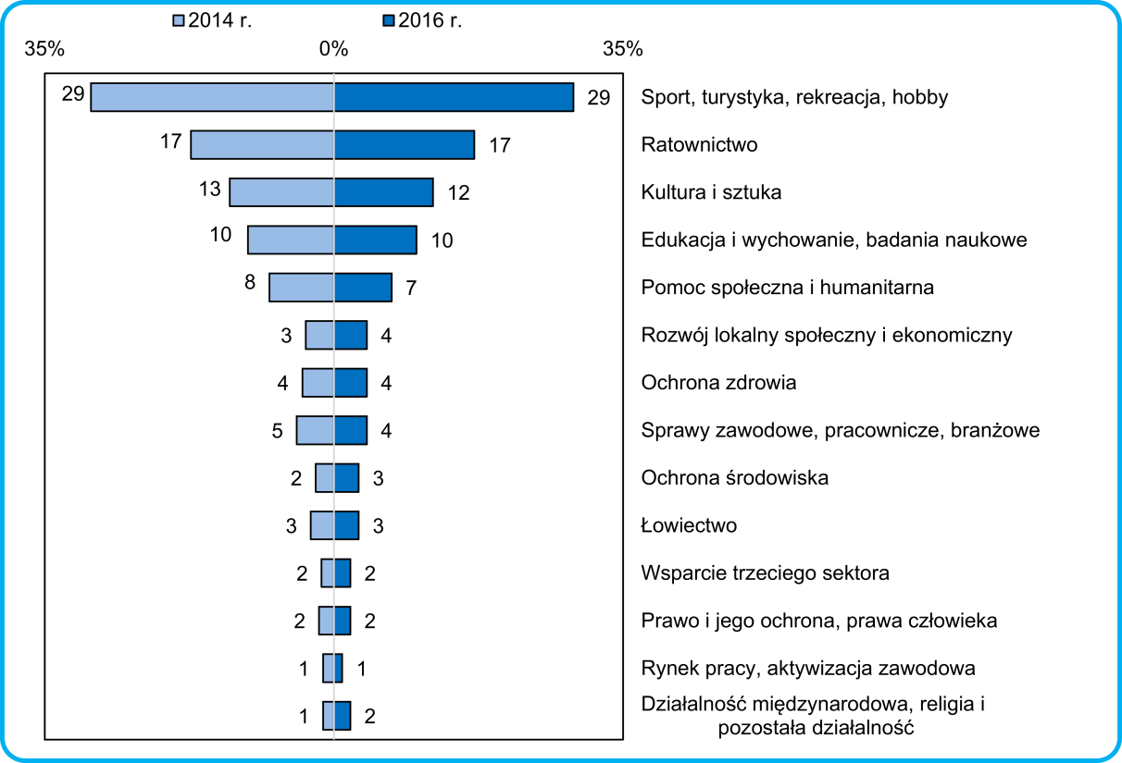
Źródło: Działalność stowarzyszeń i podobnych organizacji społecznych, fundacji, społecznych podmiotów wyznaniowych oraz samorządu gospodarczego i zawodowego w 2016 r. – wyniki wstępne, GUS, Warszawa 2017, s.4.

W województwie opolskim, wśród ok. 2 300 organizacji non-profit w 2016 r. - było:
- 2000 stowarzyszeń i podobnych organizacji społecznych,
- 200 fundacji.
Pozostałe organizacje non-profit, czyli społeczne podmioty wyznaniowe, organizacje samorządu zawodowego i gospodarczego, organizacje pracodawców i partii politycznych - liczyły łącznie w woj. opolskim mniej niż 100 podmiotów.
W 2016 r. w województwie opolskim było 300 aktywnych organizacji pożytku publicznego (OPP), tj. na 10 tys. mieszkańców przypadało 3 podmioty.

W województwie opolskim - wśród ogółem 2300 organizacji non-profit, około 200 zajmuje się pomocą społeczną i humanitarną. Podobnie jak średnio w kraju stanowi to 7,4% zarejestrowanych organizacji pozarządowych.
Z badań ROPS w Opolu wynika, że zakres współpracy organizacji pozarządowych
z instytucjami publicznymi, głównie rynku pracy i pomocy społecznej, jest niewystarczający.
W 2014 r. tylko połowa gmin podjęła współpracę z aktywnymi organizacjami pozarządowymi prowadzącymi działalność w tym obszarze. Głównymi trudnościami w podejmowaniu współpracy są: przeciążenie obowiązkami administracyjnymi pracowników w ośrodkach pomocy społecznej, niespójne i nieprecyzyjne przepisy prawa, trudności formalne. Dodatkowym problemem jest także współpraca międzysektorowa, zwłaszcza instytucji publicznych z podmiotami komercyjnymi. Najczęstszą formą współpracy między instytucjami jest wymiana informacji, a wspólne działania najczęściej dotyczą obszaru przeciwdziałania przemocy w rodzinie i aktywizacji osób bezrobotnych. W badaniu stwierdzono też nikły zakres współpracy w działaniach na rzecz ograniczania ubóstwa i wykluczenia społecznego.

- Podmioty ekonomii społecznej

Według stanu na 30 kwietnia 2018 r. w województwie opolskim funkcjonowało:
- 25 spółdzielni socjalnych;
- 1 spółka non profit;
- 10 klubów integracji społecznej;
- 5 centrów integracji społecznej;
- 2 zakłady aktywności zawodowej;
- 15 warsztatów terapii zajęciowej;
- 171 organizacji pozarządowych prowadzących działalność gospodarczą lub odpłatną działalność pożytku publicznego – 13 fundacji i 158 stowarzyszeń (stan na koniec grudnia 2016).

W porównaniu do 2016 r., najbardziej spadła liczba spółdzielni socjalnych (z 37 do 25 podmiotów, ponieważ część zarejestrowanych wcześniej spółdzielni socjalnych nie podjęła działalności). Bez zmian (5) pozostała liczba warsztatów terapii zajęciowej (15), centrów integracji społecznej oraz zakładów aktywności zawodowej (2), a liczba klubów integracji społecznej wzrosła o 1 (z 9 do 10). Taka sama jest też liczba fundacji i stowarzyszeń, prowadzących działalność gospodarczą lub odpłatną działalność pożytku publicznego (171).

Mapa 2. Podmioty ekonomii społecznej w województwie opolskim wg stanu na 30.04.2018 r. (bez fundacji i stowarzyszeń)
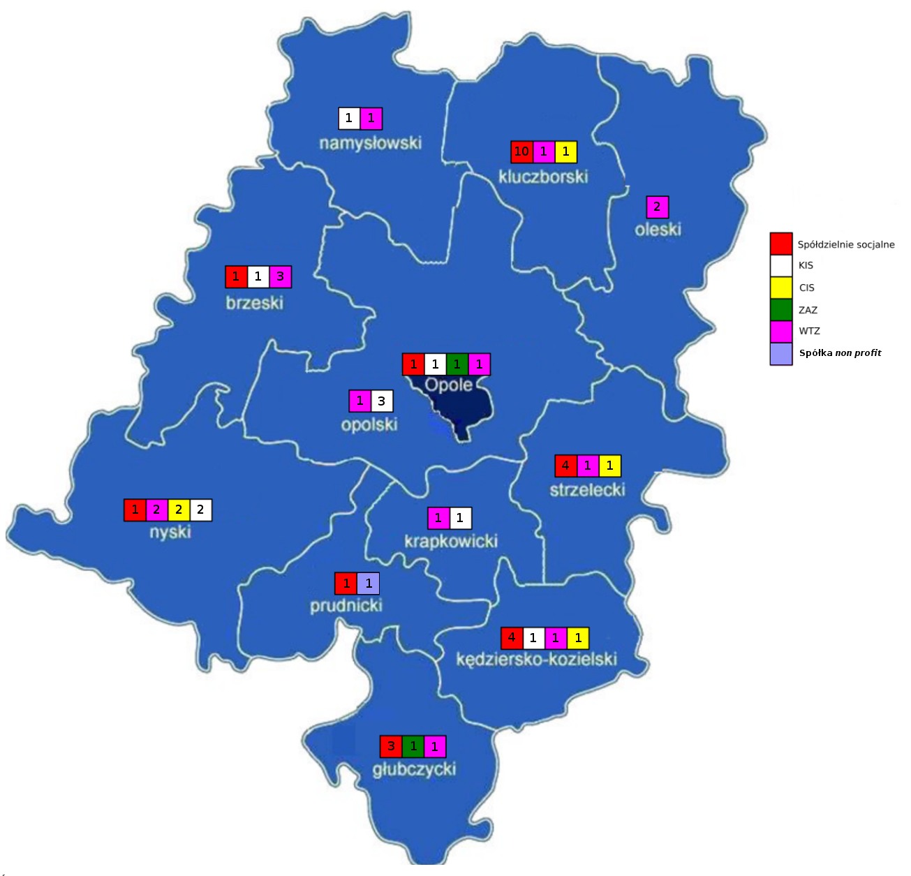
Źródło: opracowanie własne ROPS w Opolu

Najwięcej podmiotów ekonomii społecznej występuje w Mieście Opolu (103), przy czym
w przypadku spółdzielni socjalnych, największa ich liczba jest w powiecie kluczborskim (10). Najmniej podmiotów sektora ekonomii społecznej znajduje się na terenie powiatu namysłowskiego (3), tj. po jednym: stowarzyszeniu, klubie integracji społecznej i warsztacie terapii zajęciowej.

Tabela 1. Podmioty ekonomii społecznej w 2018 r. wg typów w powiatach województwa opolskiego
Lp. | Powiat |  | Podmioty ekonomii społecznej woj. opolskiego w 2018 r.
 |  | Org. pozarządowe prowadzące działalność gospodarczą lub odpłatną działalność pożytku publicznego |  |  | Warsztaty terapii zajęciowej | Spółdzielnie socjalne | Spółki non profit | Kluby integracji społecznej | Zakłady aktywności zawodowej | Centra integracji społecznej | Razem
 |  | fundacje |  | stowarzy-  szenia
1 | brzeski | 0 |  | 4 | 3 | 1 | 0 | 1 | 0 | 0 | 9
2 | głubczycki | 0 |  | 7 | 1 | 3 | 0 | 0 | 1 | 0 | 12
3 | kędzierzyńsko-kozielski | 1 |  | 11 | 1 | 4 | 0 | 1 | 0 | 1 | 19
4 | kluczborski | 0 |  | 4 | 1 | 10 | 0 | 0 | 0 | 1 | 16
5 | krapkowicki | 0 |  | 5 | 1 | 0 | 0 | 1 | 0 | 0 | 7
6 | namysłowski | 0 |  | 1 | 1 | 0 | 0 | 1 | 0 | 0 | 3
7 | nyski | 3 |  | 14 | 2 | 1 | 0 | 2 | 0 | 2 | 24
8 | oleski | 0 |  | 3 | 2 | 0 | 0 | 0 | 0 | 0 | 5
9 | opolski | 3 |  | 5 | 1 | 0 | 0 | 3 | 0 | 0 | 12
10 | prudnicki | 0 |  | 3 | 0 | 1 | 1 | 0 | 0 | 0 | 5
11 | strzelecki | 0 |  | 8 | 1 | 4 | 0 | 0 | 0 | 1 | 14
12 | Opole Miasto | 6 |  | 93 | 1 | 1 | 0 | 1 | 1 | 0 | 103
Razem w woj. opolskim |  | 13 |  | 158 | 15 | 25 | 1 | 10 | 2 | 5 | 229
Źródło: opracowanie własne ROPS w Opolu.

  - Centra i kluby integracji społecznej

Centra Integracji Społecznej

Centa integracji społecznej (CIS) świadczą usługi służące reintegracji społecznej
i zawodowej osobom długotrwale bezrobotnym, bezdomnym, niepełnosprawnym, uzależnionym (od alkoholu i narkotyków), chorym psychicznie, zwalnianym z zakładów karnych oraz uchodźcom.

W 2016 r. w kraju było 159 centrów integracji społecznej, w których uczestniczyło 10.3 tys. osób, w tym ok. 947 niepełnosprawnych.
W 2017 r. w województwie opolskim funkcjonowało 5 CIS-ów: w Byczynie, Nysie (2), Kędzierzynie-Koźlu i Strzelcach Opolskich, w których uczestniczyło 207 osób (głównie bezrobotnych lub opuszczających zakłady karne).

Tabela 2. Centra integracji społecznej w woj. opolskim w 2017 r.
Lp. | Centrum Integracji Społecznej | Powiat | Gmina | Adres
1. | Centrum Integracji Społecznej „Na zdrowie” w Kędzierzynie-Koźlu (prowadzone przez Wielobranżową Spółdzielnię Socjalną OGNIWO  w Kędzierzynie-Koźlu) | kędzierzyńsko-kozielski | Kędzierzyn-Koźle | Pl. Wolności 9/2  47-220 Kędzierzyn-Koźle
2. | Centrum Integracji Społecznej CISPOL w Polanowicach (jednostka Gminy Byczyna) | kluczborski | Byczyna | Polanowice 94  46-220 Byczyna
3. | Centrum Integracji Społecznej w Nysie  (jednostka Gminy Nysa) | nyski | Nysa | ul. Poznańska 3  48-300 Nysa
4. | Centrum Integracji Społecznej Spółdzielni Socjalnej „Parasol” w Nysie | nyski | Nysa | ul. Prusa 14  48-303 Nysa
5. | Centrum Integracji Społecznej w Strzelcach Opolskich (prowadzone przez Stowarzyszenie na Rzecz Rozwoju Przedsiębiorczości Społecznej w Strzelcach Opolskich) | strzelecki | Strzelce Opolskie | ul. Budowlanych 6  47-100 Strzelce Opolskie
Źródło: Sprawozdanie Centra Integracji Społecznej za rok 2017, zamieszczone w Centralnej Aplikacji Statystycznej – rządowej platformie do sporządzenia mi.in. sprawozdań z realizacji zadań z zakresu pomocy i integracji społecznej przez jednostki organizacyjne pomocy społecznej – aplikacja Sprawozdania resortowe – Sprawozdawczość wojewódzka (PS) – 15.05.2018 r.

Kluby Integracji Społecznej

Kluby integracji społecznej (KIS) świadczą usługi tym samym grupom osób zagrożonych wykluczeniem społecznym co centra integracji społecznej, z tym że są mniej zinstytucjonalizowane niż CIS-y i w większym stopniu skupiają się na reintegracji społecznej niż zawodowej (działania mające na celu właściwe funkcjonowanie w społeczności lokalnej i pełnienie ról społecznych).
W 2016 r. było w Polsce 217 klubów integracji społecznej, w których uczestniczyło ok. 24,8 tys. osób.
W 2017 r. w województwie opolskim funkcjonowało 10 KIS-ów, w których uczestniczyło 379 osób. Z danych Ministerstwa Rodziny, Pracy i Polityki Społecznej wynika, że w centrach i klubach integracji społecznej uczestnikami rehabilitacji społeczno-zawodowej były przede wszystkim osoby bezrobotne i bezdomne.

Tabela 3. Kluby integracji społecznej w woj. opolskim w 2017 r.
Lp. | Klub Integracji Społecznej | Powiat | Gmina | Adres
1. | Klub Integracji Społecznej przy Brzeskim Stowarzyszeniu Chorych na SM w Brzegu | brzeski | Brzeg | ul. 1 Maja 2  49-300 Brzeg
2. | Klub Integracji Społecznej w Miejskim Ośrodku Pomocy Społecznej w Kędzierzynie-Koźlu | kędzierzyńsko-kozielski | Kędzierzyn-Koźle | ul. Mikołaja Reja 2A  47-224 Kędzierzyn-Koźle
3. | Klub Integracji Społecznej w Krapkowicach (przy Miejskim Klubie Sportowym SUPLES  w Krapkowicach – projekt Gminy Krapkowice) | krapkowicki | Krapkowice | ul. Staszica 8  47-300 Krapkowice
4. | Klub Integracji Społecznej w Ośrodku Pomocy Społecznej w Pokoju | namysłowski | Pokój | ul. Sienkiewicza 5  46-034 Pokój
5. | Klub Integracji Społecznej w Ośrodku Pomocy Społecznej w Nysie | nyski | Nysa | ul. Komisji Edukacji Narodowej 1A  48-303 Nysa
6. | Klub Integracji Społecznej w Ośrodku Pomocy Społecznej w Paczkowie | nyski | Paczków | ul. Daszyńskiego 11  48-370 Paczków
7. | Klub Integracji Społecznej przy Miejski Ośrodku Pomocy Rodzinie w Opolu | Miasto Opole | Miasto Opole | ul. Małopolska 20A  45-301 Opole
8. | Klub Integracji Społecznej w Ośrodku Pomocy Społecznej w Łubnianach | opolski | Łubniany | ul. Opolska 53a  46-024 Łubniany
9. | Klub Integracji Społecznej w Ośrodku Pomocy Społecznej w Murowie | opolski | Murów | ul. Wolności 20/1  46-030 Murów
10. | Klub Integracji Społecznej w Ośrodku Pomocy Społecznej w Popielowie | opolski | Popielów | ul. Powstańców 12  46-090 Popielów
Źródło: Sprawozdanie Klub Integracji Społecznej za I-XII 2017 r., zamieszczone w Centralnej Aplikacji Statystycznej – rządowej platformie do sporządzenia mi.in. sprawozdań z realizacji zadań z zakresu pomocy i integracji społecznej przez jednostki organizacyjne pomocy społecznej – aplikacja Sprawozdania resortowe – Sprawozdawczość wojewódzka (PS) – 16.05.2018 r.

  - Warsztaty terapii zajęciowej i zakłady aktywności zawodowej

Warsztaty terapii zajęciowej

Warsztaty Terapii Zajęciowej (WTZ) to placówki, posiadające odrębność organizacyjną
i finansową, które umożliwiają osobom niepełnosprawnym uczestnictwo w rehabilitacji społecznej
i zawodowej celem pozyskania lub przywrócenia umiejętności niezbędnych do podjęcia zatrudnienia.
Rehabilitacja zawodowa ma na celu ułatwienie jej uczestnikowi uzyskanie i utrzymanie odpowiedniego zatrudnienia oraz awansu zawodowego poprzez poradnictwo zawodowe, udział
w szkoleniach zawodowych oraz pośrednictwo pracy. Natomiast celem rehabilitacji społecznej jest umożliwienie osobom niepełnosprawnym uczestniczenia w życiu społecznym.
WTZ-y finansowane są ze środków PFRON, środków samorządowych i innych źródeł.
W 2016 r. w kraju były 708 warsztaty terapii zajęciowej, w których uczestniczyło 26,5 tys. osób niepełnosprawnych.
W 2017 r. w woj. opolskim funkcjonowało 15 WTZ-ów, a ich uczestnikami było 450 osób niepełnosprawnych.

Tabela 4. Warsztaty terapii zajęciowej w woj. opolskim w 2017 r.
Lp. | Warsztaty Terapii Zajęciowej | Powiat | Gmina | Adres
1. | Warsztaty Terapii Zajęciowej przy Brzeskim Stowarzyszeniu Chorych na SM w Brzegu | brzeski | Brzeg | ul. 1 Maja 2  49-300 Brzeg
2. | Warsztaty Terapii Zajęciowej w Jędrzejowie (prowadzone przez Grodkowskie Stowarzyszenie Osób Niepełnosprawnych i Ich Przyjaciół w Grodkowie) | brzeski | Grodków | Jędrzejów 32a  49-200 Grodków
3. | Warsztaty Terapii Zajęciowej Stowarzyszenia Przyjaciół i Osób Niepełnosprawnych „Pomóżmy Im” w Lewinie Brzeskim | brzeski | Lewin Brzeski | ul. Kościuszki 52  49-340 Lewin Brzeski
4. | Warsztaty Terapii Zajęciowej w Głubczycach (prowadzone przez Gminę Głubczyce) | głubczycki | Głubczyce | ul. Sobieskiego 5  48-100 Głubczyce
5. | Warsztaty Terapii Zajęciowej Polskiego Stowarzyszenia na Rzecz Osób z Niepełnosprawnością Intelektualną - Koło w Kędzierzynie-Koźlu | kędzierzyńsko-kozielski | Kędzierzyn-Koźle | ul. Skarbowa 4  47-200 Kędzierzyn- Koźle
6. | Caritas Diecezji Opolskiej Warsztaty Terapii Zajęciowej w Kluczborku | kluczborski | Kluczbork | ul. Katowicka 9  46-200 Kluczbork
7. | Warsztaty Terapii Zajęciowej w Krapkowicach (prowadzone przez Gmina Krapkowice) | krapkowicki | Krapkowice | ul. Mickiewicza 1  47-303 Krapkowice
8. | Warsztaty Terapii Zajęciowej przy Stowarzyszeniu Przyjaciół Chorych ''Nadzieja'' w Namysłowie | namysłowski | Namysłów | ul. Pułaskiego 3b  46-142 Namysłów
9. | Warsztaty Terapii Zajęciowej Caritas Diecezji Opolskiej Rejon Nysa w Nysie | nyski | Nysa | ul. Grodkowska 26  48-300 Nysa
10. | Warsztaty Terapii Zajęciowej w Głuchołazach (prowadzone przez Stowarzyszenie Przyjaciół i Absolwentów Zespołu Szkół w Głuchołazach) | nyski | Głuchołazy | ul. Kolonia Kaszubska 2  48-340 Głuchołazy
11. | Warsztat Terapii Zajęciowej przy Towarzystwie Pomocy Ludziom  w Oleśnie | oleski | Olesno | ul. Dworcowa 13a  46-300 Olesno
12. | Warsztaty terapii zajęciowej prowadzone przez Zgromadzenie Braci Szkół Chrześcijańskich w Uszycach | oleski | Gorzów Śląski | Uszyce 18/19  46-310 Gorzów Śląski
13. | Caritas Diecezji Opolskiej Warsztaty Terapii Zajęciowej w Starych Siołkowicach | opolski | Popielów | ul. Piastowska 28  46-083 Stare Siołkowice
14. | Warsztaty Terapii Zajęciowej w Zawadzkiem prowadzone przez Zgromadzenie Braci Szkół Chrześcijańskich (Dom pomocy społecznej w Zawadzkiem) | strzelecki | Zawadzkie | ul. Czarna 2  47-120 Zawadzkie
15. | Warsztaty Terapii Zajęciowej Fundacji Dom Rodzinnej Rehabilitacji Dzieci Z Porażeniem Mózgowym w Opolu | Miasto Opole | Miasto Opole | ul. Mielęckiego 4A  45-115 Opole
Źródło: opracowanie własne ROPS w Opolu

Zakłady aktywności zawodowej

Zakłady Aktywności Zawodowej (ZAZ) to jednostki tworzone w ramach chronionego rynku pracy celem zatrudnienia osób niepełnosprawnych lub przygotowania ich do zatrudnienia na otwartym rynku pracy.
ZAZ-y mogą być tworzone przez gminę, powiat, fundację, stowarzyszenie lub inną organizację społeczną, której statutowym zadaniem jest rehabilitacja zawodowa i społeczna osób niepełnosprawnych. Są wyodrębnioną organizacyjnie i finansowo jednostką, w której co najmniej 70% ogółu osób zatrudnionych stanowią osoby niepełnosprawne, przy czym pracownicy
z umiarkowanym stopniem niepełnosprawności, u których stwierdzono autyzm, upośledzenie umysłowe lub chorobę psychiczną mogą stanowić maksymalnie 35% ogółu zatrudnionych.
ZAZ oprócz działalności rehabilitacyjno-zawodowej może także prowadzić działalność gospodarczą, a z uzyskanych dochodów tworzyć zakładowy fundusz aktywności (na zadania rehabilitacyjne i aktywizujące).

Tabela 5. Zakłady Aktywności Zawodowej w woj. opolskim w 2017 r.
Lp. | Zakład Aktywności Zawodowej | Powiat | Gmina | Adres
1. | Zakład Aktywności Zawodowej - Fundacja Dom Rodzinnej Rehabilitacji Dzieci z Porażeniem Mózgowym w Opolu | Miasto Opole | Opole | ul. Mielęckiego 4a  45-115 Opole
2. | Zakład Aktywności Zawodowej im. Jana Pawła II w Branicach przy Stowarzyszeniu Na Rzecz Osób Niepełnosprawnych w Głubczycach | głubczycki | Branice | ul. Szpitalna 18  48-140 Branice
Źródło: opracowanie własne ROPS w Opolu

W 2016 r. w kraju funkcjonowało 103 zakłady aktywności zawodowej, w których zatrudnionych było ogółem ok. 5 700 osób, w tym niepełnosprawni stanowili 76% .
W woj. opolskim działają dwa zakłady aktywności zawodowej: w Opolu i w Branicach,
w których zatrudnionych jest łącznie 112 osób niepełnosprawnych.

  - Spółdzielnie socjalne

Ważną rolę w usamodzielnieniu ekonomicznym na rynku pracy klientów pomocy społecznej mogą pełnić spółdzielnie socjalne. Według stanu na koniec kwietnia 2018 r. w woj. opolskim aktywnie działało 25 spółdzielni socjalnych. Spółdzielnie socjalne znajdują się we wszystkich powiatach woj. opolskiego, z wyjątkiem powiatu namysłowskiego.
Krajowy Program Ekonomii Społecznej wskazuje, że ekonomia społeczna może być jednym z istotnych elementów polskiej polityki społecznej, z zastrzeżeniem jej ograniczeń
i traktowania jako panaceum na wszystkie problemy społeczne i gospodarcze kraju. Ekonomia społeczna może stanowić ważny element integracji społecznej, w ramach którego osoby, środowiska oraz społeczności zagrożone ubóstwem i wykluczeniem zyskają możliwości i zasoby niezbędne do pełnego uczestnictwa w życiu ekonomicznym, społecznym i kulturowym oraz zachowania standardu życia na poziomie, który jest uznawany za normalny w społeczeństwie.

Mapa 3. Spółdzielnie socjalne w woj. opolskim wg stanu na 30.04.2018 r.
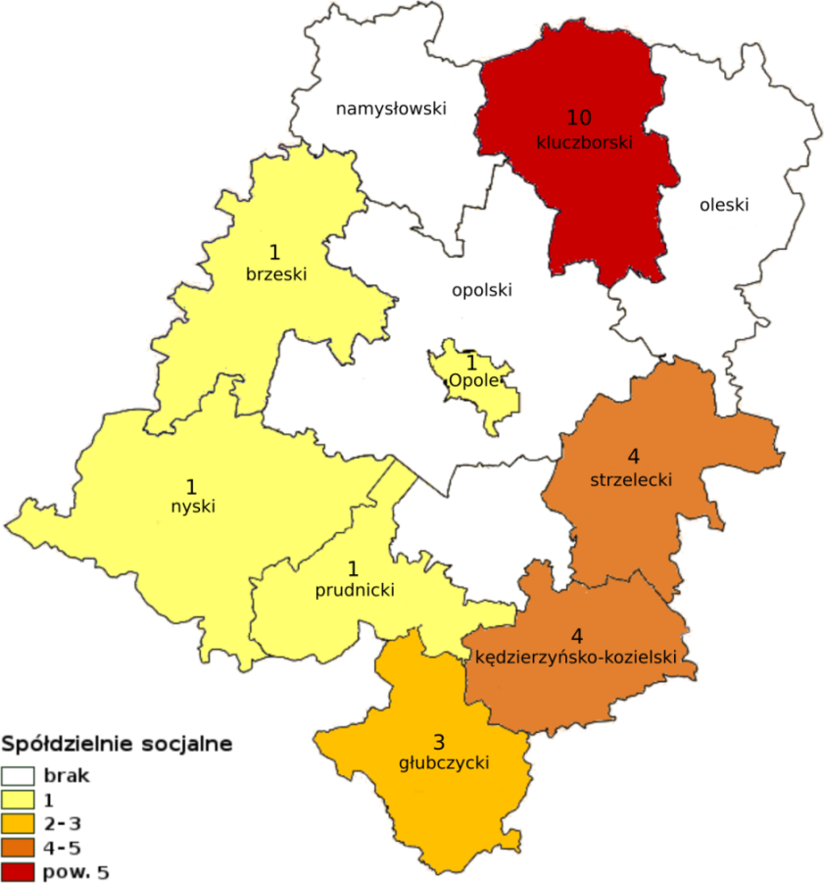

Źródło: opracowanie własne ROPS w Opolu

Tabela 6. Spółdzielnie socjalne w województwie opolskim w 2018 r.
Lp. | Nazwa | Spółdzielnie socjalne w 2018 r.
 |  | Powiat | Gmina
1 | Spółdzielnia Socjalna UNIKO | brzeski | Brzeg
2 | Spółdzielnia Socjalna „Niezapominajka” w Głubczycach | głubczycki | Głubczyce
3 | Spółdzielnia Socjalna „Niezapominajka 2” w Głubczycach | głubczycki | Głubczyce
4 | SPÓŁDZIELNIA SOCJALNA "PILSZCZANKA" | głubczycki | Kietrz
5 | Spółdzielnia Socjalna „Poza Czasem” | kędzierzyńsko-kozielski | Kędzierzyn-Koźle
6 | Spółdzielnia Socjalna „Pszczółka” w Kędzierzynie-Koźlu | kędzierzyńsko-kozielski | Kędzierzyn-Koźle
7 | Wielobranżowa Spółdzielnia Socjalna „Ogniwo” w Kędzierzynie-Koźlu | kędzierzyńsko-kozielski | Kędzierzyn-Koźle
8 | Spółdzielnia Socjalna „DAR”* | Kędzierzyńsko-kozielski | Kędzierzyn-Koźle
9 | Spółdzielnia Socjalna Ad Metam | kluczborski | Wołczyn
10 | Spółdzielnia Socjalna „Las Vegas” w Polanowicach | kluczborski | Byczyna
11 | Spółdzielnia Socjalna Usługowo-Handlowo-Produkcyjna „PROFes”  w Byczynie | kluczborski | Byczyna
12 | Spółdzielnia Socjalna „Kornik” w Polanowicach | kluczborski | Byczyna
13 | Spółdzielnia Socjalna „Miód i wino” | kluczborski | Byczyna
14 | Spółdzielnia Socjalna „Gród” w Biskupicach | kluczborski | Byczyna
15 | Spółdzielnia Socjalna 3Kultury | kluczborski | Kluczbork
16 | Spółdzielnia Socjalna „MUZA” | kluczborski | Byczyna
17 | Spółdzielnia Socjalna „Alfa” w Kluczborku | kluczborski | Kluczbork
18 | Spółdzielnia Socjalna „Perunica” | kluczborski | Byczyna
19 | Spółdzielnia Socjalna „Parasol” | nyski | Nysa
20 | Spółdzielnia Socjalna „Domowe Smaki” w Prudniku | prudnicki | Prudnik
21 | SPÓŁDZIELNIA SOCJALNA "ARCHSYSTEM" | strzelecki | Strzelce Op.
22 | Strzelecka Spółdzielnia Socjalna w Strzelcach Opolskich | strzelecki | Strzelce Op.
23 | Spółdzielnia Socjalna „Premio Group” w Strzelcach Opolskich | strzelecki | Strzelce Op.
24 | Strzelecka Spółdzielnia Socjalna „Premio Group 2” w Strzelcach Opolskich | strzelecki | Strzelce Op.
25 | Spółdzielnia Socjalna Usługowo-Handlowo-Produkcyjna Opole” w Opolu | Miasto Opole | Opole
Źródło: opracowanie własne ROPS w Opolu.

  - Ośrodki Wsparcia Ekonomii Społecznej w woj. opolskim

Ośrodki wsparcia ekonomii społecznej to wyodrębnione jednostki podmiotu lub partnerstwo/konsorcjum podmiotów, które realizują usługi wsparcia ekonomii społecznej
w zakresie:
- animacji i promocji ekonomii społecznej,
- wsparcia powstawania nowych podmiotów ekonomii społecznej,
- wsparcia istniejących przedsiębiorstw społecznych,
- nie działające dla osiągnięcia zysku lub przeznaczające zysk na działania OWES.
Od 2013 r. w województwie opolskim funkcjonuje podział na trzy subregiony,
w których terytorialnie funkcjonują ośrodki wsparcia ekonomii społecznej, tj.:
- w subregionie północnym (obejmującym powiaty: brzeski, kluczborski, namysłowski
i oleski), funkcjonuje OWES dla subregionu północnego, prowadzony przez Lidera - PROFES Spółdzielnię Socjalną w Byczynie, w partnerstwie z Gminą Byczyna, Powiatem Kluczborskim i Stowarzyszeniem Animacji Lokalnej ARKONA w Byczynie;
- w subregionie środkowym (powiaty: opolski, Miasto Opole, nyski i prudnicki), funkcjonuje OWES dla subregionu środkowego obejmujący Miasto Opole i powiat opolski oraz powiaty: nyski i prudnicki- prowadzony przez Lidera - Miejski Klub Sportowy SUPLES w Krapkowicach w partnerstwie z Powiatem Krapkowice,
- w subregionie południowym (powiaty: głubczycki, kędzierzyńsko-kozielski, krapkowicki, strzelecki), funkcjonuje OWES dla subregionu południowego, prowadzony przez Lidera - Miejski Klub Sportowy SUPLES w Krapkowicach w partnerstwie z Powiatem Krapkowice.
Na podstawie rekomendacji Komitetu Akredytacyjnego do spraw systemu akredytacji oraz standardów usług i działania ośrodków wsparcia ekonomii społecznej, Minister Rodziny, Pracy
i Polityki Społecznej przyznał status Ośrodka Wsparcia Ekonomii Społecznej Wysokiej Jakości wymienionym wyżej OWES-om w woj. opolskim. Oznacza to, że po zastosowaniu zestawu standardów jakościowych i efektywnościowych zweryfikowano pozytywnie jakość usług wsparcia świadczonych przez Ośrodki.
Zadaniem OWES jest:
- wsparcie finansowe dla powstających podmiotów ekonomii społecznej, w tym m.in. finansowanie założenia/przystąpienia/zatrudnienia w spółdzielni socjalnej;
- świadczenie usług dla wsparcia ekonomii społecznej, w tym usług animacyjnych, inkubacyjnych i dla istniejących podmiotów ekonomii społecznej, zgodnie
z podziałem przyjętym w ramach KPRES;
- wsparcie dla osób zagrożonych ubóstwem lub wykluczeniem społecznym za pośrednictwem podmiotów ekonomii społecznej;
- podnoszenie kwalifikacji i doświadczenia zawodowego pracowników podmiotów ekonomii społecznej.

Mapa 4. Subregiony wg działalności OWES w woj. opolskim
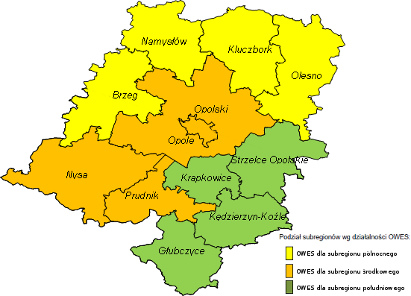
Źródło: opracowanie własne ROPS w Opolu

Ponadto – na potrzeby rozstrzygnięcia II edycji konkursu dla Ośrodków Wsparcia Ekonomii Społecznej, opracowano propozycję alokacji środków dla subregionów, w zależności od wskaźników społeczno-gospodarczych. W analizie uwzględniono:
- liczbę osób w rodzinach otrzymujących świadczenia z pomocy społecznej w 2015 r., w woj. opolskim (wskaźnik deprywacji lokalnej);
- liczbę zarejestrowanych bezrobotnych w powiatach woj. opolskiego wg stanu na 31.12.2015 r.;
- liczbę podmiotów ekonomii społecznej w powiatach woj. opolskiego wg stanu na 31.12.2015 r., w tym: stowarzyszeń, fundacji i innych podmiotów prowadzących działalność gospodarczą lub odpłatną działalność pożytku publicznego, a także spółdzielni socjalnych, spółdzielni pracy, warsztatów terapii zajęciowej, zakładów aktywności zawodowej, centrów
i klubów integracji społecznej.

Uznano, że najważniejszym z tych kryteriów jest stan sektora ekonomii społecznej, ponieważ zwiększenie liczby podmiotów ES oraz poprawa kondycji już istniejących, pozwoli na zmniejszenie zakresu ubóstwa i wykluczenia społecznego, a także ograniczenie zakresu bezrobocia. Natomiast pozostałe kryteria (liczba osób objętych pomocą oraz liczba bezrobotnych) stanowią kryteria uzupełniające, ważne dla podziału środków na poszczególne subregiony
i powiaty. Jednocześnie - subregiony nie różnią się istotnie między sobą, jeśli porówna się wskaźniki: liczby osób korzystających z pomocy społecznej oraz liczby bezrobotnych w odniesieniu do liczby mieszkańców w poszczególnych subregionach (wskaźnik liczby objętych pomocą społeczną waha się od 6,24 w subregionie północnym do 5,43 w subregionie środkowym,
a wskaźnik liczby bezrobotnych – od 3,31 w subregionie północnym do 3,20 w południowym).
Inaczej jest w przypadku wskaźnika podmiotów ekonomii społecznej, którego wartość dla regionu środkowego jest 3-krotnie wyższa niż dla regionu północnego.

Tabela 7. Wskaźniki społeczne i ekonomiczne przyjęte dla woj. opolskiego w 2016 r.
Subregion | Wskaźniki społeczno-ekonomiczne w woj. opolskim
 | Liczba osób w rodzinach objętych pomocą w 2015 r. | Liczba ludności 2015 r. | Wskaźnik  (l. osób w rodzinach objętych pomocą do liczby ludności)  w % | Liczba miejsc opieki i wsparcia  w 2014 r. * | Wskaźnik l. miejsc opieki i wsparcia na 10 tys. ludności | Liczba bezrobotnych w 2016 r. | Wskaźnik (liczba bezrobotnych do liczby ludności)  w % | Liczba podmiotów ES – stan na 30.09.2015 r. | Wskaźnik na 10 tys. ludności  w %
Północny
powiat brzeski | 6 003 | 91 191 | 6,583 | 1 568 | 171,9 | 3 638 | 3,989 | 10 | 1,0966
powiat kluczborski | 4 081 | 66 707 | 6,118 | 1 354 | 203,0 | 2 018 | 3,025 | 15 | 2,2486
powiat namysłowski | 3 133 | 42 615 | 7,352 | 429 | 100,7 | 1 563 | 3,668 | 2 | 0,4693
powiat oleski | 3 379 | 65 306 | 5,174 | 2 222 | 340,2 | 1 587 | 2,430 | 9 | 1,3781
Razem subregion północny | 16 596 | 265 819 | 6,243 | 5 573 | 209,7 | 8 806 | 3,313 | 36 | 1,3543
Środkowy – Miasto Opole i powiat opolski
powiat opolski | 7 141 | 133 048 | 5,367 | 4 407 | 331,2 | 3 611 | 2,714 | 14 | 1,0523
Miasto Opole | 2 915 | 118 931 | 2,451 | 1 775 | 149,2 | 3 529 | 2,967 | 120 | 10,0899
Środkowy – powiaty: nyski i prudnicki
powiat nyski | 9 867 | 138 969 | 7,100 | 3552 | 255,6 | 5 027 | 3,617 | 26 | 1,8709
powiat prudnicki | 4 369 | 56 174 | 7,778 | 1 826 | 325,1 | 2 388 | 4,251 | 5 | 0,8901
Razem subregion środkowy | 24 292 | 447 122 | 5,433 | 11 560 | 258,5 | 14 555 | 3,255 | 165 | 3,6903
Południowy
powiat głubczycki | 4 524 | 46 892 | 9,648 | 3 889 | 829,4 | 2 129 | 4,540 | 11 | 2,3458
powiat kędzierzyńsko-kozielski | 5 619 | 96 139 | 5,845 | 2 194 | 228,2 | 3 449 | 3,588 | 23 | 2,3924
powiat krapkowicki | 3 224 | 64 599 | 4,991 | 2 348 | 363,5 | 1 822 | 2,820 | 8 | 1,2384
powiat strzelecki | 3 188 | 75 440 | 4,226 | 3 612 | 478,8 | 1 658 | 2,198 | 16 | 2,1209
Razem subregion południowy | 16 555 | 283 070 | 5,848 | 12 043 | 425,4 | 9 058 | 3,200 | 58 | 2,0490
Średnia dla woj. | 57 443 | 996 011 | 5,767 | 29 176 | 292,9 | 32 419 | 3,255 | 259 | 2,6004
* wskaźnik dodatkowy – informacyjny

- Najważniejsze rekomendacje dla Opolskiego Programu Rozwoju Ekonomii Społecznej na lata 2016-2022

Szczegółowych informacji jakościowych o problemach i potrzebach sektora ekonomii społecznej dostarczył raport ewaluacyjny one-going Wieloletniego regionalnego planu działań województwa opolskiego na rzecz promocji i upowszechniania ekonomii społecznej oraz rozwoju instytucji sektora ekonomii społecznej i jej otoczenia w regionie na lata 2013-2020.
Raport zawiera nadal aktualne rekomendacje:, tj.:
- Zasadnym jest, aby priorytetowo traktować działania obejmujące kształtowanie świadomości na temat ekonomii społecznej wśród pracowników sektora publicznego ze względu na daleko idące oddziaływanie postaw tej grupy na całościowy rozwój ekonomii społecznej w regionie.
- Należy wypracować mechanizmy wsparcia współpracy pomiędzy władzami samorządowymi a podmiotami ekonomii społecznej. Współpraca PES
i samorządów wpłynie na zmianę postaw przedstawicieli sektora publicznego, a także bezpośrednio przyczyni się do zwiększenia liczby podmiotów.
- Należy poczynić starania, aby zminimalizować oddziaływania zidentyfikowanych barier rozwoju sektora ekonomii społecznej, mając na względzie zarówno bariery wewnętrzne jak i zewnętrzne. Istotne jest zatem objęcie indywidualnym wsparciem grup docelowych, ich aktywizacja, motywowanie oraz kształtowanie właściwych postaw. Należy również zadbać o odpowiednie otoczenie ekonomii społecznej – zapewnić odpowiednie wsparcie, szczególnie z zakresu kwestii formalnych związanych
z prowadzeniem działalności.
- Właściwe jest uzupełnienie braków kompetencyjnych instytucji otoczenia ekonomii społecznej poprzez współpracę ze środowiskiem naukowym oraz sferą opolskiego biznesu w celu podnoszenia kompetencji kadry wspierającej sektor ekonomii społecznej w województwie, w tym szkolenia dla kadry wspierającej.
- Istotnym czynnikiem rozwoju sektora ekonomii społecznej jest zapewnienie ciągłości wsparcia udzielanego w ramach realizowanych projektów, które przyczyniają się do tego rozwoju. Fragmentaryczność, brak ciągłości i zmiana podmiotów realizujących projekty w ramach realizacji Planu wpływa na obniżenie trwałości i efektywności prowadzonych działań.
- Należy skoncentrować działania w ramach realizowanych projektów na zapewnienie trwałości efektów poprzez udzielanie wsparcia ukierunkowanego na osiągnięcie pełnej samodzielności przez PES w zakresie prowadzenia podmiotu przy współpracy z zewnętrznymi podmiotami. Pozwoli to na sprawne funkcjonowanie po zakończeniu okresu, w którym objęte są one wsparciem w ramach projektu.
- Podnoszenie świadomości społecznej na temat funkcjonowania PES powinno być powiązane z kształtowaniem postaw. Należy zwrócić szczególną uwagę na to, aby PES przedstawiać jako konkurencyjne formy prowadzenia działalności gospodarczej, a nie instytucje, które udzielają bezzwrotne świadczenia socjalne osobom bezrobotnym lub zagrożonym wykluczeniem społecznym.
- W zakresie promocji sektora ekonomii społecznej uzasadnione jest włączenie w akcje promocyjne istniejące i dobrze prosperujące PES. Współpraca w tym zakresie wpłynie na kształtowanie postaw wśród społeczności lokalnej, podmiotów zaangażowanych w promocję i rozwój podmiotów ekonomii społecznej, które zyskają promocję swojej działalności. Wykorzystanie w procesie promocji sektora potencjału istniejących PES jest właściwe ze względu na obustronne korzyści. Prezentowanie dobrych praktyk w zakresie ekonomii społecznej wpłynie na rozwój sektora poprzez inspirowanie do podobnych przedsięwzięć, które mają szansę na sukces.
- Identyfikacja rożnych efektywnych kanałów promocji ekonomii społecznej sugeruje połączenie rożnych sposobów w celu osiągniecia zadowalających efektów w zakresie rozwoju ekonomii społecznej w województwie opolskim (np. kampanie medialne, wykorzystanie mediów społecznościowych, konferencje, spotkania szkolenia, certyfikowanie produktów Znakiem promocyjnym Ekonomii Społecznej, promowanie dobrych praktyk).
- Celowe jest prowadzenie działań szkoleniowych nie tylko dla kadry PES, instytucji pomocy i integracji społecznej, ale także objęcie szkoleniem bądź kampanią informacyjną władze samorządowe i wszystkie inne organy administracji publicznej. Ważne jest, aby działania szkoleniowe były odpowiednio dopasowane do potrzeb, tak, aby realizacja okazała się efektowna i przyniosła korzyści przyczyniając się do rozwoju sektora.
- Budując ofertę szkoleniową należy zwrócić uwagę na zakres tematyczny odpowiadający zapotrzebowaniu ze strony PES, ale również na poziomie merytorycznym, który musi być dostosowany do specyfiki ekonomii społecznej. Wskazane jest, aby szkolenia były realizowane we współpracy z doświadczonymi
w tym zakresie przedstawicielami podmiotów, które mają już ugruntowaną pozycję na rynku.
- Należy obok szkoleń uwzględnić również alternatywne formy wsparcia dla osób, które dopiero chcą podjąć aktywność w ramach PES, jak również dla tych, którzy tę działalność już podjęli.

Opracowano w Regionalnym Ośrodku Polityki Społecznej w Opolu
Opole, maj 2018 r.

Działalność stowarzyszeń i podobnych organizacji społecznych, fundacji, społecznych podmiotów wyznaniowych oraz samorządu gospodarczego i zawodowego w 2016 r. – wyniki wstępne, GUS, Warszawa 2017, s.2
Ibidem, s. 3.
Ibidem, s. 5.
Ibidem s. 46
Zob. więcej Działalność stowarzyszeń i podobnych organizacji społecznych, fundacji, społecznych podmiotów wyznaniowych oraz samorządu gospodarczego i zawodowego w 2016 r. – wyniki wstępne, GUS, Warszawa 2017 http://stat.gov.pl/obszary-tematyczne/gospodarka-spoleczna-wolontariat/gospodarka-spoleczna-trzeci-sektor/dzialalnosc-stowarzyszen-i-podobnych-organizacji-spolecznych-fundacji-spolecznych-podmiotow-wyznaniowych-oraz-samorzadu-gospodarczego-i-zawodowego-w-2016-r-wyniki-wstepne,3,7.html (17.05.218 r.).
Ibidem,
Współpraca instytucji pomocy społecznej z innymi instytucjami na terenie gminy, powiatu, województwa zajmującymi się pomocą i wsparciem rodzin i jej wpływ na skuteczność działań pomocy społecznej w województwie opolskim, ROPS w Opolu, Opole sierpień 2014, s. 40-43, http://ois.rops-opole.pl/download/WSPOLPRACA-raport-21-08-2014.pdf (30.05.2016 r.)
Ibidem.
Podmioty ekonomii (gospodarki) społecznej zalicza się do tzw. trzeciego sektora (obok innych struktur nowoczesnego państwa, tj. sektorów prywatnego i publicznego), w której działają organizacje pozarządowe non profit (nie dla zysku), choć ścisłe ich zdefiniowanie jest równie trudne jak wyznaczenie jednolitej granicy między trzecim sektorem i pozostałymi dwoma sektorami. W odróżnieniu bowiem od organizacji pozarządowych podmioty ES funkcjonują zwykle w oparciu o zasadę nie tylko dla zysku (not only for profit) lub nie dla prywatnego zysku (not for private profit). Oznacza to, że zysk lub jakakolwiek nadwyżka finansowa winna być przekazywana na działalność statutową i wspierać realizowaną przez nie misję społeczną. Za: Defourny, P. Develtere, Ekonomia społeczna: ogólnoświatowy trzeci sektor, [w:] Trzeci sektor dla zaawansowanych. Współczesne teorie trzeciego sektora – wybór tekstów, Stowarzyszenie Klon/Jawor: Warszawa, 2006, s. 15
Stan z grudnia 2016 r.
Centra integracji społecznej, kluby integracji społecznej, zakłady aktywności zawodowej i warsztaty terapii zajęciowej w 2016 r., GUS, Warszawa 2017, s. 2-4 http://stat.gov.pl/obszary-tematyczne/gospodarka-spoleczna-wolontariat/gospodarka-spoleczna-trzeci-sektor/centra-integracji-spolecznej-kluby-integracji-spolecznej-zaklady-aktywnosci-zawodowej-i-warsztaty-terapii-zajeciowej-w-2016-r-,6,5.html (17.05.2018 r.).
Sprawozdanie Centra Integracji Społecznej za rok 2017, zamieszczone w Centralnej Aplikacji Statystycznej – rządowej platformie do sporządzenia mi.in. sprawozdań z realizacji zadań z zakresu pomocy i integracji społecznej przez jednostki organizacyjne pomocy społecznej – aplikacja Sprawozdania resortowe; informacje własne ROPS w Opolu oraz zamieszczone na stronach internatowych spółdzielni socjalnych, organizacji pozarządowych i gmin w woj. opolskim.
Centra integracji społecznej, kluby integracji społecznej, zakłady aktywności zawodowej i warsztaty terapii zajęciowej w 2016 r., GUS, Warszawa 2017, s. 5-6
Informacja o funkcjonowaniu klubów i centrów integracji społecznej w okresie 2012-2013, MPiPS, Warszawa 2014.
Zasady funkcjonowania WTZ-ów określają art. 10 – 10b ustawy z dnia 27 sierpnia 1997 r. o rehabilitacji zawodowej i społecznej oraz zatrudnianiu osób niepełnosprawnych (Dz. U. z 2018 r. poz. 511 t. j.), a także rozporządzenie Ministra Gospodarki, Pracy i Polityki Społecznej z dnia 25 marca 2004 r. w sprawie warsztatów terapii zajęciowej (Dz.U. Nr 63, poz. 587).
Art. 8 ust 1.ustawy z dnia 27 sierpnia 1997 r. o rehabilitacji zawodowej i społecznej oraz zatrudnieniu osób niepełnosprawnych.
Tamże art. 9 ust. 1
Centra integracji społecznej, kluby integracji społecznej, zakłady aktywności zawodowej i warsztaty terapii zajęciowej w 2016 r., GUS, Warszawa 2017, s. 9-10
Zasady funkcjonowania ZAZ-ów określają art. 29 ustawy z dnia 27 sierpnia 1997 r. o rehabilitacji zawodowej i społecznej oraz zatrudnianiu osób niepełnosprawnych oraz rozporządzenie Ministra Pracy i Polityki Społecznej z dnia 17 lipca 2012 r. w sprawie zakładów aktywności zawodowej (Dz. U. z 2012 r. poz. 850).
http://stat.gov.pl/obszary-tematyczne/gospodarka-spoleczna-wolontariat/gospodarka-spoleczna-trzeci-sektor/centra-integracji-spolecznej-kluby-integracji-spolecznej-zaklady-aktywnosci-zawodowej-i-warsztaty-terapii-zajeciowej-w-2016-r-,6,5.html
Zob. Ocena zasobów pomocy społecznej województwa opolskiego w 2017 r., ROPS w Opolu, czerwiec 2018
Krajowy Program Rozwoju Ekonomii Społecznej, przyjęty przez Radę Ministrów 12 sierpnia 2014 r., s. 14, http://www.pozytek.gov.pl/Krajowy,Program,Rozwoju,Ekonomii,Spolecznej,3495.html (13.05.2016 r.)
OWES –y powstały w 2013 r. w ramach Programu Operacyjnego Kapitał Ludzki 2007-2013, Priorytet VII Promocja Integracji Społecznej, Działanie 7.2.Przeciwdziałanie wykluczeniu i wzmocnienie sektora ekonomii społecznej, Poddziałanie 7.2.2 Wsparcie ekonomii społecznej.
Projekt wybrany do dofinansowania w trybie konkursowym w ramach III naboru do działania 8.3 Wsparcie podmiotów ekonomii społecznej RPO WO 2014-2020 na podstawie uchwały nr 4743/2017 ZWO z dnia 5 grudnia 2017 r. w sprawie wyboru do dofinansowania projektów w trybie konkursowym w ramach Regionalnego Programu Operacyjnego Województwa Opolskiego na lata 2014-2020 Osi priorytetowej VIII Integracja społeczna, działania 8.3 Wsparcie podmiotów ekonomii społecznej. Umowa nie została jeszcze podpisana.
Posiadanie akredytacji stanowi warunek konieczny do działalności OWES i zgodnie z przyjętym przez Radę Ministrów Krajowym Programem Rozwoju Ekonomii Społecznej jest warunkiem dostępu do ubiegania się o środki pochodzące z Regionalnych Programów Operacyjnych na realizację usług wsparcia ekonomii społecznej w latach 2014-2020.
Zob. Ocena zasobów pomocy społecznej województwa opolskiego w 2015 r. http://ois.rops-opole.pl/index.php?id=37
Informacja o rynku pracy województwa opolskiego w grudniu 2015 r., WUP w Opolu http://ftp.wup.opole.pl/start/index.php?option=com_content&task=view&id=548&Itemid=170 (17.05.2017 r.).
Dane własne ROPS w Opolu na podstawie przeprowadzonych badań i analiz.
Zob. Wieloletni Regionalny Plan Działań Województwa Opolskiego na rzecz promocji i upowszechnienia ekonomii społecznej oraz rozwoju instytucji sektora ekonomii społecznej i jej otoczenia w regionie na lata 2013-2020 http://www.rops-opole.pl/index.php?id=2 (17.05.2018 r.).

